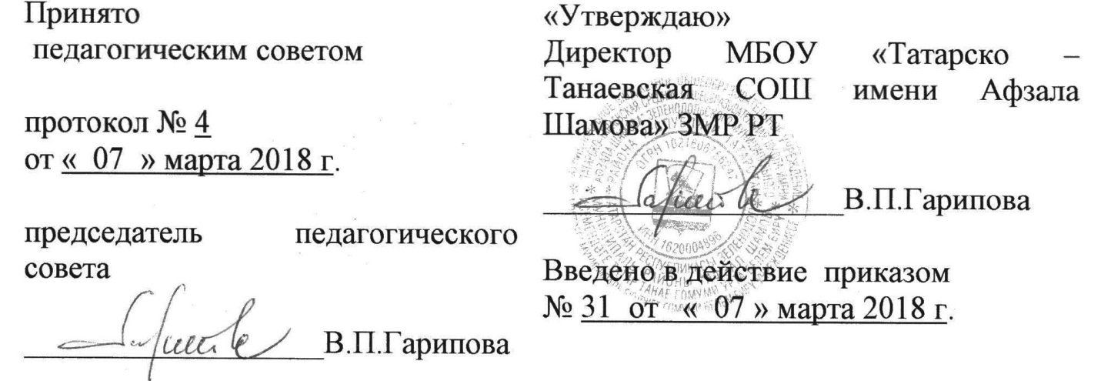

Положение
о внутренней системе оценки качества образования
МБОУ «Татарско – Танаевская СОШ имени Афзала Шамова» ЗМР РТ

- Общие положения
  - Настоящее Положение устанавливает единые требования при проведении внутренней системы оценки качества образования (далее - ВСОКО) в муниципальном бюджетном общеобразовательном учреждения «Татарско – Танаевская средняя общеобразовательная школа имени Афзала Шамова» Зеленодольского муниципального района Республики Татарстан (далее -школа), регламентирует порядок проведения мониторинга.
  - Положение об обеспечении внутренней системы оценки качества образования разработано в соответствии с Федеральным законом 273-ФЗ «Об образовании в Российской Федерации», Федеральными государственными образовательными стандартами общего образования, с нормативными правовыми актами Российской Федерации, Уставом школы..
  - ВСОКО представляет собой систематическое стандартизированное наблюдение за состоянием образования и динамикой изменений его результатов, условиями осуществления образовательной деятельности, контингентом обучающихся, учебными и внеучебными достижениями обучающихся.
  - ВСОКО является составной частью системы оценки качества образования школы и служит информационным обеспечением образовательной деятельности. Целью ВСОКО является сбор, обобщение, анализ информации о состоянии системы образования школы и основных показателях ее функционирования для принятия обоснованных управленческих решений по достижению качественного образования.
  - Анализ состояния и перспектив развития школы подлежит ежегодному опубликованию в виде Публичного доклада и размещению в сети «Интернет» на официальном сайте школы.
  - В настоящем положении используются следующие термины:
- Внутренняя система оценки качества образования - система сбора, обработки, анализа, хранения и распространения информации об образовательной системе и ее отдельных элементах, которая ориентирована на информационное обеспечение управления качеством образования, позволяет судить о состоянии системы образования Школы в любой момент времени и обеспечить возможность прогнозирования ее развития.
- Качество образования - интегральная характеристика системы образования, отражающая степень соответствия реальных достигаемых образовательных результатов нормативным требованиям, социальным и личностным ожиданиям.
  - Проведение ВСОКО ориентируется на основные аспекты качества образования:
- качество результата;
- качество условий (программно-методические, материально-технические, кадровые, информационно-технические, организационные и др.);
- качество процессов.
  - Направления ВСОКО определяются, исходя из оцениваемого аспекта качества образования по результатам работы школы за предыдущий учебный год, в соответствии с проблемами и задачами на текущий год. Основными принципами функционирования внутренней системы качества образования являются объективность, точность, полнота, достаточность, систематизированность, оптимальность обобщения, оперативность (своевременность) и технологичность.
  - Основными пользователями результатов ВСОКО являются органы управления образованием, администрация и педагогические работники школы, учащиеся и их родители, представители общественности и т. д.
- Организация и технология ВСОКО
  - Организационной основой осуществления процедуры ВСОКО является программа, где определяются форма, направления, сроки и порядок проведения ВСОКО, ответственные исполнители. На ее основе составляется годовая циклограмма, которая утверждается приказом директора школы и обязательна для исполнения работниками школы.
  - Для проведения ВСОКО назначаются ответственные лица, состав которых утверждается приказом директором школы. В состав лиц, осуществляющих ВСОКО, включаются заместители директора по УВР, ВР, руководители методических объединений, учителя.
  - Проведение ВСОКО предполагает широкое использование современных информационных технологий на всех этапах сбора, обработки, хранения и использования информации.
- Реализация ВСОКО
  - Реализация ВСОКО предполагает последовательность следующих действий:
- определение и обоснование объекта оценивания;
- сбор данных;
- структурирование баз данных, обеспечивающих хранение и оперативное использование информации;
- обработка полученных данных;
- анализ и интерпретация полученных данных;
- подготовка документов по итогам анализа полученных данных;
- распространение результатов ВСОКО среди потребителей образовательной услуги.
  - Общеметодологическими требованиями к инструментарию ВСОКО являются надежность, удобство использования, доступность для различных уровней управления, стандартизированность и апробированность.
  - Основными инструментами, позволяющими дать качественную оценку системе образования, являются анализ изменений характеристик во времени (динамический анализ) и сравнение одних характеристик с аналогичными в рамках образовательной системы (сопоставительный анализ).
  - Методы проведения ВСОКО:
- экспертное оценивание,
- тестирование, анкетирование,
- проведение контрольных и других квалификационных работ,
- статистическая обработка информации;
- наблюдение уроков, внеклассных мероприятий, родительских собраний;
- собеседования с учащимися, педагогами, родителями.
- Основные направления ВСОКО школы:
  - Качество результата:
- оценка общего уровня усвоения обучающимися начальной школы базовых знаний и умений по общеобразовательным предметам;
- оценка общего уровня усвоения обучающимися 5-8-х, 10-х классов базовых знаний и умений по общеобразовательным предметам;
- качество образования на основе государственной (итоговой) аттестации выпускников 9 классов (в том числе, в форме с использованием независимой оценке качества знаний);
- качество образования на основе государственной (итоговой) аттестации выпускников 11 классов;
- уровень воспитания или уровень сформированности у обучающихся ценностного отношения к действительности: к Отечеству, к себе;
- уровень участия в конкурсах (олимпиадах и др.);
- уровень готовности к продолжению образования;
- уровень состояние здоровья и психического развития учащихся;
- динамика правонарушений учащихся;
- процент обучающихся на «4» и «5» по классам в сравнении класса с самим собой за прошлый год.
  - Качество условий:
    - Программно - методические условия:
- совершенствование учебных программ в течение 3-х лет;
- наличие утвержденной программы развития образовательного учреждения;
- наличие образовательной программы;
- наличие Рабочих программ по всем предметам.
    - Материально - технические условия:
- уровень травматизма;
- % оснащенности учебного процесса.
    - Кадровые условия:
- профессиональное образование педагогов (результаты аттестации и повышение квалификации педагогов);
- участие учителей в профессиональных конкурсах;
- распространение опыта (наличие выступлений на муниципальном, региональном, российском уровнях, в т.ч. печатные работы);
- стабильность коллектива.
    - Информационно - технические условия:
- уровень информатизации обучения и управления;
- % обеспеченность учебниками;
- использование новых технологий в образовательном процессе.
    - Организационные условия:
- отсутствие предписаний Роспотребнадзора, Пожнадзора;
- соответствие СанПиН тепло-водо-электроснбжения, канализации, средств ПБ;
- % привлечения внебюджетных средств.
  - Качество процессов:
- ориентация на потребителя;
- лидерство руководителя (результаты анкетирования);
- вовлечение всех сотрудников в реализацию программы школы;
- отсутствие жалоб;
- имидж школы, гарантирующей стабильное качество образования и т.д.;
- качество уроков по итогам посещения администрацией;
- системность и систематичность воспитательной работы;
- профилизация и специализация обучения;
- инновационная деятельность школы;
- наличие ученического самоуправления.
Качество условий проводится на основании самообследования школы.
- Этапы ВСОКО
  - Процесс ВСОКО состоит из 5 этапов:
    - Первый этап - нормативно-установочный (определение основных показателей, инструментария, определение ответственных лиц, подготовка приказа о сроках проведения).
    - Второй этап - информационно-диагностический (сбор информации с помощью подобранных методик).
    - Третий этап - аналитический (анализ полученных результатов, сопоставление результатов с нормативными показателями, установление причин отклонения, оценка рисков).
    - Четвертый этап – итогово -прогностический (разработка стратегии коррекционно -развивающей работы, предъявление полученных результатов на уровень педагогического коллектива).
  - По итогам анализа полученных данных ВСОКО готовятся соответствующие документы (отчеты, справки, доклады), которые доводятся до сведения педагогического коллектива школы, учредителя, родителей.
  - Результаты ВСОКО являются основанием для принятия административных решений на уровне школы.

